Комитет образования администрации
Екатериновского муниципального района

ПРИКАЗ
№ 526 от 22.08.2025 г. р.п. Екатериновка

Об определении квот победителей и призеров
школьного этапа всероссийской олимпиады
школьниковна территории Екатериновского
муниципального района в 2025-2026 учебном году

В соответствии с приказом Министерства просвещения Российской Федерации от 18 февраля 2025 года № 121 «О внесении изменений в приказ Министерства просвещения РФ от 27 ноября 2020 «Об утверждении порядка проведения всероссийской олимпиады школьников», с целью обеспечения организационной безопасности проведения всероссийской олимпиады школьников в 2025/2026 учебном году в Екатериновском муниципальном районе,

ПРИКАЗЫВАЮ:

- Определить квоты победителей и призеров школьного этапа всероссийской олимпиады школьников на территории Екатериновского муниципального района в 2025-2026 учебном году (приложение 1)

- Руководителям образовательных организаций Екатериновского муниципального района при подготовке к проведению школьного этапа всероссийской олимпиады школьников изучить данный порядок с организаторами и координаторами олимпиады.

- Контроль за исполнением данного приказа оставляю за собой.

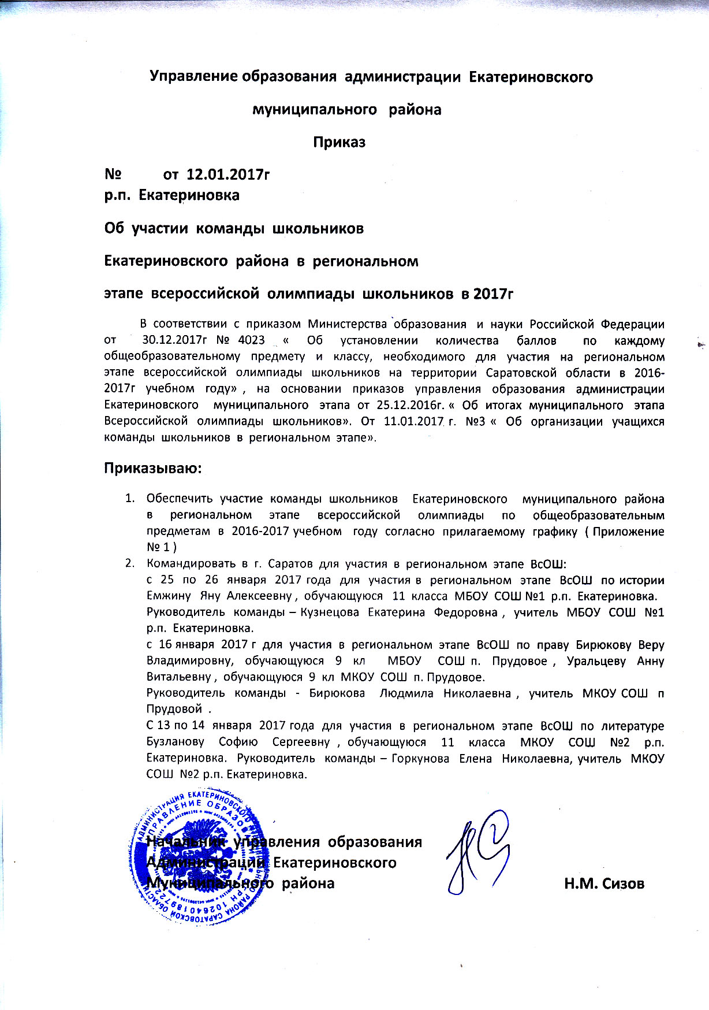
Председатель комитета образования
администрации Екатериновского
муниципального района Н.М. Сизов

Приложение №1
к приказу КО ЕМР
№ 526 от 22.08.2025г.

Квота на установление количества победителей и призеров школьного этапа олимпиады по каждому общеобразовательному предмету в 2025/2026 учебном году»
- Победителем школьного этапа по каждому общеобразовательному предмету по каждой параллели, признается участник, набравший наибольшее количество баллов в рейтинге участников олимпиады по каждой параллели при условии, что количество набранных им баллов превышает половину максимально возможных баллов (>50%), но не более 20% по соответствующему предмету в каждой возрастной категории.
- При одинаковом максимальном количестве баллов, набранных у двух и более участников олимпиады, все они также признаются победителями олимпиады и заносятся в рейтинг в алфавитном порядке.
- Призерами муниципального этапа олимпиады в пределах установленной квоты, признаются участники школьного этапа олимпиады, следующие в итоговой таблице за победителями, при условии, что набранное такими участниками количество баллов составляет не менее 35 процентов от максимально возможного количества баллов по итогам оценивания выполненных олимпиадных заданий, но не более 20% по соответствующему предмету в каждой возрастной категории, следующие в итоговой таблице за победителями.
- Если число победителей школьного этапа, превышающее общую квоту на количество победителей и призеров школьного этапа, оргкомитет оставляет за собой право на перепроверку данных работ предметно-методической комиссией.
5. В случае, когда победители не определены, в школьном этапе Олимпиады определяются только призеры.
6. Участник школьного этапа олимпиады, определяемого в пределах установленной квоты в качестве призера, у которого оказывается количество баллов такое же, как и у следующих за ним в итоговой таблице, и при этом по совокупности превышается квота на победителей и призеров, то данные участники не могут являться призерами школьного этапа олимпиады.
7. Оргкомитет оставляет за собой право на увеличение квоты победителей и призеров школьного этапа.
8.Рейтинговый список победителей и призеров школьного этапа олимпиады утверждается организатором школьного этапа олимпиады.

9. Минимальный балл, необходимый для участия на муниципальном этапе олимпиады:

 |  | 7 | 8 | 9 | 10 | 11
1 | Экономика |  |  |  | от 34баллов и выше
2 | Экология | 40б. | 44б | 55б | 60б | 30б
3 | Химия |  | 55б | 45б. | 40б | 38б
4 | технологиядевочки | 65б | 56б
5 | Технология мальчики | 55б | 60б.
6 | Право |  |  |  | 47б | 50б
7 | обществознание | 55б | 41б | 50б | 48б | 70б
8 | биология | 55б. | 55б. | 53б. | 50б | 60б
9 | искусство | 58б | 45б | 41б
10 | Литература | 48б | 55б | 45б. | 40б. | 60б.
11 | География | 50б | 44б | 40б. | 49б. | 45б.
12 | математика | 80б. | 40б. | 60б. | 45б. | 45б.
13 | информатика | 65б. | 65б. | 40б. | 60б. | 40б.
14 | астрономия |  |  |  | 50б | 50б
15 | история | 45б. | 40б. | 40б. | 40б. | 50б.
16 | немецкийязык | 44б. | 40б. | 40б | 40б. | 40б.
17 | английский язык | 50б. | 49б. | 45б. | 49б. | 45б.
18 | ОБЗР | 50б. | 54б. | 59б. | 55б. | 50б.
19 | физика | 55б. | 40б. | 36б. | 40б. | 40б.
20 | Русский язык | 50б. | 40б. | 40б. | 42б. | 50б.
21 | физ-ра | 55б. | 55б. | 58б. | 60б. | 60б.

